南投縣十大死因性別分析知多少

中華民國108年

南投縣政府衛生局會計室 編撰

中華民國109年9月
目 錄
壹、序言 - 1 -
貳、主要死亡原因統計之重要性 - 1 -
參、十大死亡原因兩年比較 - 2 -
肆、十大死因死亡率變動情形比較 - 5 -
伍、十大死亡原因性別比較增減 - 6 -
陸、結論 - 8 -

壹、序言
一、人口、面積及位置：
本縣108年底人口數494,112人，年中人口數為495,572人，男性253,672人、女性241,945人；面積4,106.4360平方公里，位居本島中央，台灣地理中心碑設於本縣埔里鎮，是全省唯一不濱海之縣份，面積遼闊，南北長約95公里，東西寬約72公里。
二、分析目的：
分析本縣人口各種死亡原因之死亡人數，藉以瞭解其死因分佈情形及其順位，作為各級衛生單位、醫藥界防治工作之重點。
三、資料範圍：
本分析資料係以南投縣主要死亡原因資料為分析範圍。
四、資料來源：
主要死亡原因資料來源，係衛生福利部編報之公務統計報表，業經蒐集之資料加以整編而成。
五、分析方法：
本文分析方法主要係以主要死亡原因統計表之順位加以分析，由於資料來源有限，僅能作一般敘述之分析，無法就年齡組別、職業別分析之。

貳、主要死亡原因統計之重要性
死因統計可顯示一國人民生命之強弱及文化水準高低，也能比較人口壽命長短及國家綜合力量之重要的健康統計之一，經由死亡原因統計可大概瞭解縣民的死因情況，亦係各衛生機關及醫藥界防治工作之重點，藉此制定相關政策並視為評估各種疾病或傷害的防治計劃之成效指標。
死亡原因統計是歷史上最為悠久的衛生統計，過程則以世界衛生組織（WHO）所訂之標準製作，使用上則為世界各國作為醫療保健擬定評估及健康相關研究最常使用之參考訊息，然而為符合公共衛生之疾病預防目的，該統計疾病分類之死因選碼準則定義，以死亡的原始病因作為統計依據，自 97 年起以國際疾病分類標準第10版(ICD-10)進行分類。另標準化死亡率係依世界衛生組織編布之西元2000年世界標準人口年齡結構調整計算。

參、十大死亡原因兩年比較
(一)惡性腫瘤：
108年南投縣十大死因中，惡性腫瘤續居十大死因之首，總死亡人
數1,271人，與107年相比惡性腫瘤1,234人增加37人，其中男性826
人、女性445人，占每十萬人口死亡率256.5%。
其中男性每十萬人口死亡率占325.7%、女性占183.9%，男性是女性的
1.77倍。
男性前五大主要癌症為：1.氣管、支氣管和肺癌2.肝和肝內膽管癌
3.口腔癌4.結腸、直腸和肛門癌5.食道癌；女性前五大癌症為：1.結
腸、直腸和肛門癌2.氣管、支氣管和肺癌3.肝和肝內膽管癌4.女性
乳癌5.胃癌。
(二)心臟疾病（高血壓性疾病除外）：
108年南投縣主要死亡原因中，心臟疾病(高血壓性疾病除外)不管是男性或女性仍高居十大死因順位之第二位，總死亡人數476人，與107年相比心臟疾病（高血壓性疾病除外）572人減少96人，其中男性246人、女性230人，占每十萬人口死亡率96.1%，為了保持健康的心臟我們應該戒菸、並維持正常體重、多運動、控制壓力、吃得健康。當然，在一生中我們的生活模式也會有失去平衡的時候，最重要的是盡量避免這些不平衡的情況出現。
(三)肺炎：
十大死亡原因中維持在第三順位為肺炎，108年總死亡人數442人，與107年相比肺炎394人增加48人，其中男性246人、女性196人，占每十萬人口死亡率89.2%。常見的併發症--危險的肺炎，係指肺部實質的一種急性感染過程。可發生在所有年齡層，特別是免疫機能較差者，如老人、酗酒者或糖尿病患者。故其穩居十大死因之列。
(四)腦血管疾病：
本縣108年十大死因第四名殺手為腦血管疾病（中風），總死亡人數365人，與107年相比腦血管疾病332人增加33人，其中男性192人、女性173人，占每十萬人口死亡率73.7%。由於中風後死去的腦細胞無法再生，因此中風後留下後遺症乃屬自然現象。造成腦血管疾病之因素中，肥胖容易併發高血壓和糖耐受異常，增加罹患腦梗塞的機率。適當的運動可以預防冠狀動脈疾病，降低血糖和血脂，亦可減輕體重，且得避免發生中風危險因子的危害，對於腦血管有保護的作用。
(五)糖尿病：
糖尿病位居本縣十大死因之一，每年近百人因糖尿病死亡，本縣108
年總死亡人數270人，與107年相比糖尿病295人減少25人，其中男性132
人、女性138人，占每十萬人口死亡率54.5%。
(六)慢性下呼吸道疾病：
慢性肺阻塞、氣喘、支氣管炎的「慢性下呼吸道疾病」，97年首度進榜為十大死因，108年仍維持第6順位，總死亡人數259人，與107年相比慢性下呼吸道疾病228人增加31人，其中男性194人、女性65人，占每十萬人口死亡率52.3%。呼吸道感染之疾病係由於空氣及人們抽菸的污染，又台灣屬海島型氣候較潮濕，且入秋後早晚溫差大，易導致此現象之產生。
(七)事故傷害：
事故傷害係指非蓄意性事故傷害，108年事故傷害總死亡人數為232人，與107年相比事故傷害217人增加15人，其中男性171人、女性61人，占每十萬人口死亡率為46.8%，死亡人數較去年增加。事故傷害引起的原因，主要包括運輸事故（機動車交通事故）、意外中毒、意外墜落、火及火燄所致之意外事故、意外之淹死及溺水等，其意外死亡人數持續增加的趨勢，這和交通情況惡化、產業設備不良有著相當大的關係。
(八) 高血壓性疾病：
108年高血壓性疾病總死亡人數227人，與107年相比高血壓性疾病
202人增加25人，男性117人、女性110人，占每十萬人口死亡率45.8%。
能附帶引起其他疾病並併發腦中風，因而高血壓嚴重威脅中老年人的健
康，成為慢性病防治工作中最重要的一環。
(九) 腎炎、腎病症候群及腎性病變：
腎炎、腎病症候群及腎病變從94年起至107年屢居十大死因，總死亡人數153人，與107年相比腎炎、腎病症候群及腎性病變158人減少5人，男性73人、女性80人，占每十萬人口死亡率為30.9%，腎炎是腎臟的某一部分發生炎症，如果發生在腎盂則稱為腎盂腎炎，如果發生在腎小球，則稱為腎小球腎炎。腎炎分為急性和慢性腎炎。慢性腎炎患者尤其要注意生活調養，飲食清淡是患者在飲食上的基本要求，鹽的攝取量尤其要控制。
(十) 慢性肝病及肝硬化：
慢性肝病及肝硬化從75年來一直穩居十大死因之內，108年總死亡人數151人，與107年相比慢性肝病及肝硬化157人減少6人，其中男性116人、女性35人，占每十萬人口死亡率為30.5%
，台灣由於病毒性肝炎盛行，肝硬化及肝癌的死亡率居高不下。近來酒精性肝病患者也有增加的趨勢，而因為藥物及接觸化學物質(尤其是職業傷害)造成的肝病，也越來越受到關注。輕微的肝功能不良及肝臟發炎常常沒有症狀或常常被人忽視；然而經年累月下來確會逐漸破壞肝臟，增加罹患肝硬化乃至肝癌的危險，因此定期健檢是必要的。一旦發現有肝功能不良及肝臟發炎的狀況，必需追蹤原因，並遵醫囑進行必要的飲食生活控制，以減輕肝臟負擔，修補肝臟組織，並持續追蹤。

肆、十大死因死亡率變動情形比較
108年所有死亡原因死亡率與上年度比較，每十萬人口死亡率由107
年969.1人增加至108年983.9人，每十萬人口死亡率增加14.9人；每十萬人口死亡率以肺炎增加10.2人最多、惡性腫瘤增加9.2人、腦血管疾病增加7.1人等；而心臟疾病減少18.6人、糖尿病減少4.6人、腎炎、腎病症候群及腎病變減少0.8人、慢性肝病及肝硬化減少1人。(詳表1)
表1、十大死因死亡率變動情形比較表
 |  |  | 單位：每十萬人口
順位 | 死亡原因 | 死亡率 |  | 變動情形
順位 | 死亡原因 | 108年 | 107年 | 變動情形
 | 所有死亡原因 | 983.9 | 969.1 | 14.9
1 | 惡性腫瘤 | 256.5 | 247.3 | 9.2
2 | 心臟疾病  （高血壓性疾病除外） | 96.1 | 114.6 | -18.6
3 | 肺炎 | 89.2 | 79.0 | 10.2
4 | 腦血管疾病 | 73.7 | 66.5 | 7.1
5 | 糖尿病 | 54.5 | 59.1 | -4.6
6 | 慢性下呼吸道疾病 | 52.3 | 45.7 | 6.6
7 | 事故傷害 | 46.8 | 43.5 | 3.3
8 | 高血壓性疾病 | 45.8 | 40.5 | 5.3
9 | 腎炎、腎病症候群及腎病變 | 30.9 | 31.7 | -0.8
10 | 慢性肝病及肝硬化 | 30.5 | 31.5 | -1.0
資料來源：衛生福利部統計處
圖1-1、十大死因死亡率變動情形比較圖
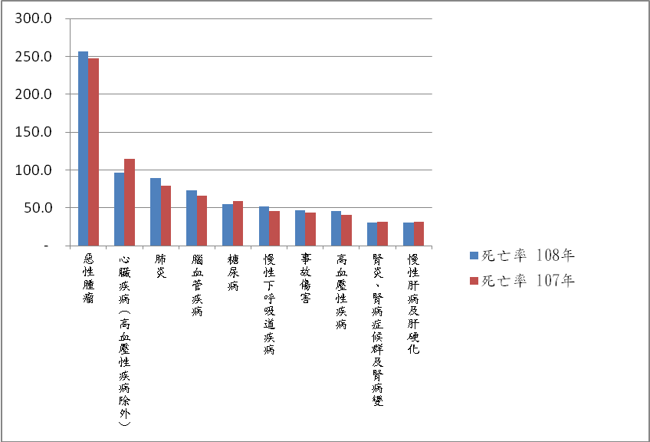

伍、十大死亡原因性別比較增減
男性十大死因順位108年與107年相較，僅惡性腫瘤、心臟疾病、肺炎、腦血管疾病相同，餘其他十大死亡原因均順位對調，死亡率較107年下降為心臟疾病、慢性下呼吸道疾病、事故傷害、慢性肝病及肝硬化，減幅分別為17.9%、2.57%、18.93%與31.8%，餘均增加，增幅較大之死因為腎炎、腎病症候群及腎病變、糖尿病及高血壓性疾病等。(詳表2)
表3、南投縣男性十大死亡原因比較增減
單位：人、每十萬人口、%
死亡原因 | 108年 |  | 107年 |  | 108年較107年死亡率增減%
死亡原因 | 順位 | 死亡率 | 順位 | 死亡率 | 108年較107年死亡率增減%
所有死亡原因 |  | 1,129.2 |  | 1,105.1 | 2.19
惡性腫瘤 | 1 | 325.7 | 1 | 303.9 | 7.15
心臟疾病 | 2 | 97.0 | 2 | 118.1 | -17.90
肺炎 | 3 | 97.0 | 3 | 86.4 | 12.20
腦血管疾病 | 4 | 76.5 | 4 | 74.7 | 2.38
糖尿病 | 5 | 75.7 | 7 | 54.8 | 38.14
慢性下呼吸道疾病 | 6 | 67.4 | 5 | 69.2 | -2.57
事故傷害 | 7 | 52.0 | 6 | 64.2 | -18.93
高血壓性疾病 | 8 | 46.1 | 9 | 40.7 | 13.34
腎炎、腎病症候群及腎病變 | 9 | 45.7 | 10 | 30.9 | 48.01
慢性肝病及肝硬化 | 10 | 28.8 | 8 | 42.2 | -31.80
資料來源：衛生福利部統計處

女性十大死因順位108年與107年相較，僅惡性腫瘤、心臟疾病、肺炎、慢性肝病及肝硬化相同，餘其他十大死亡原因均順位對調，死亡率較107年下降為惡性腫瘤、心臟疾病、糖尿病、高血壓性疾病、腎炎、腎病症候群及腎病變，減幅分別為2%、14.3%、10.5%、33.3%與22.4%，餘均增加，增幅較大之死因為慢性下呼吸道疾病、事故傷害、腦血管疾病等。（詳表3）
表3、南投縣女性十大死亡原因比較增減
 |  | 單位：人、每十萬人口、%
死亡原因 | 108年 |  | 107年 |  | 108年較107年死亡率增減%
死亡原因 | 順位 | 死亡率 | 順位 | 死亡率 | 108年較107年死亡率增減%
所有死亡原因 |  | 831.6 |  | 826.2 | 0.7
惡性腫瘤 | 1 | 183.9 | 1 | 187.8 | -2.0
心臟疾病 | 2 | 95.1 | 2 | 110.9 | -14.3
肺炎 | 3 | 81.0 | 3 | 71.1 | 14.0
腦血管疾病 | 4 | 71.5 | 5 | 57.9 | 23.5
糖尿病 | 5 | 57.0 | 4 | 63.7 | -10.5
慢性下呼吸道疾病 | 6 | 45.5 | 9 | 21.0 | 116.5
事故傷害 | 7 | 33.1 | 8 | 21.8 | 51.7
高血壓性疾病 | 8 | 26.9 | 6 | 40.3 | -33.3
腎炎、腎病症候群及腎病變 | 9 | 25.2 | 7 | 32.5 | -22.4
慢性肝病及肝硬化 | 10 | 20.3 | 10 | 20.1 | 0.8
資料來源：衛生福利部統計處

陸、結論
綜上所述可知，所有死亡原因因不同性別在生活習慣及健康行為等健康決定因子而有所差異，亦進而影響其平均餘命，十大死因在近10年來除事故傷害外，其餘各項死亡原因均以慢性病為主。而臺灣位於亞熱帶地區，受氣候影響甚鉅，由於全球暖化引發的氣侯變遷，進而產生熱效應、極端氣侯及空氣污染下，造成心血管、腦血管及呼吸性的疾病等使得慢性疾病大增，已經超過急性傳染，成為國人健康最大的殺手。引起慢性疾病的原因很多，飲食是其中重要的因素之一，均衡的飲食可以促進健康，飲食不當卻是各種慢性病的來源。長期以來國人因為營養過剩，飲食習慣趨向於西式飲食，因此，像肥胖症、糖尿病及心血管疾病等慢性疾病的罹患率，都逐年增加。中年以後各種生理機能逐漸衰退，各種慢性疾病逐漸出現，而臺灣的醫療水準隨經濟繁榮提升，對急性病症已有能力控制，因此臺灣的死因類型已逐漸轉為慢性病類型。所謂「預防勝於治療」，為了維持正常的生理機能，預防慢性疾病，日常飲食保健伴以適當之運動更為重要。

